Seznam porotců oblastního kola – Ostrava, 19. 3. 2019

Marcela Heříková
V letech 1989 - 1997 pracovala jako moderátor a redaktor ČR
v Ostravě. Od roku 1992 do 1994 působila jako dramaturg ve studiu Ostrava ČT, v rozmezí let 1994 - 1999 jako redaktor - moderátor
v Kabel Plus (nyní UPC ČR), později dramaturg dabingu. Od roku 2000 je ředitelkou, spolumajitelkou a moderátorkou regionální televize FABEX MEDIA. Od roku 2007 je předsedkyní o. s. Perseus (T – film, spolupráce s VŠB -TUO a Ostravskou univerzitou). Od roku 2006 řídí práce na MFF o kulturním dědictví a životním prostředí T-film. V letech 2012 -2014 byla dramaturgem a ředitelkou festivalu EKOFILM. Nyní působí jako ředitelka Opavské kulturní organizace.

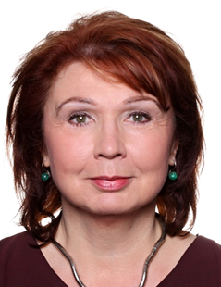

Anna Cónová
V roce 1977 absolvovala herectví na brněnské JAMU. Své první angažmá získala na dvě sezóny v DVÚ Hradec Králové (dnešní Klicperovo divadlo), následovala jedna sezóna v Naivním divadle Liberec (loutkové divadlo). Zpět do Hradce byla zlákána režisérem Janem Grossmanem a Josefem Kroftou. V letech 1988–1991 působila v DOS Olomouc (dnes Moravské divadlo Olomouc). V roce 1991 se stala členkou činohry NDM (Krvavé křtiny aneb Drahomíra a její synové, Apartmá v hotelu Plaza, Žebrácká opera, Maryša). V roce 1997 byla nominována na Cenu Thálie (Červenýa černý a Skleněný zvěřinec). V roce 2014 získala cenu Křišťálová růže – nejvyšší ocenění za umělecký přednes. Také pravidelně spolupracuje s Českým rozhlasem a s Českou televizí. S Rosťou Čtvrtlíkem se setkala při natáčení TV inscenace Spirála nenávisti v režii Ondřeje Kepky.

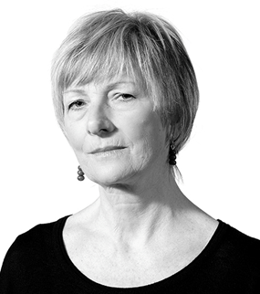

Jakub Tichý
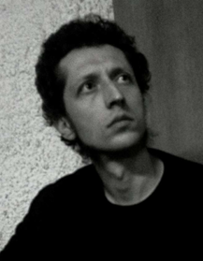
Vystudoval Studia humanitní vzdělanosti a Informační technologie. Od roku 2018 působí jako ředitel Komorní scény Aréna. V letech 2013 - 2018 vedl Městské kulturní zařízení ve Frýdku - Místku. Dříve působil v různých profesích, jako marketér, knihovník atd. Aktivní muzikant – vydal několik alb a principál amatérského Statického divadla, kde působí jako autor, režisér a herec.

Mgr. Ilja Racek, Ph. D.
V letech 1968 až 1976 absolvoval divadelní fakultu Akademie múzických umění (režie) a fakultu sociálních věd a publicistiky UK (televizní publicistika). Od roku 1975 do 1982 působil jako režisér ČST Ostrava, Čs. rozhlasu, v Divadle Petra Bezruče a Těšínském divadle. Od roku 1983 do 1991 působil jako šéf a režisér České scény Těšínského divadla a šéf a režisér činohry Divadla F. X. Šaldy v Liberci a spolupracoval s TV studiem Ještěd. V letech 1991 až 1998 byl postupně ředitelem divadla Petra Bezruče, Janáčkovy filharmonie Ostrava a Státního divadla Ostrava (od roku 1995 Národní divadlo Moravskoslezské). V letech
1998 - 2001 působil jako náměstek ministra kultury ČR. V letech 1999 -2000 učil na Univerzitě Palackého. V letech 2002 až 2013 vedl Televizní studio České televize. V letech 2013 - 14 byl ředitelem Divadla J. K. Tyla v Plzni. V současné době je ředitelem Slezského divadla v Opavě.

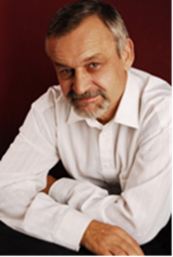

Michal Čapka
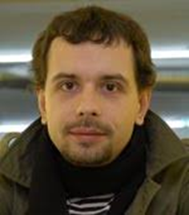
Pochází z divadelní rodiny. Vystudoval Janáčkovu konzervatoř v Ostravě. Dva roky působil v Městském divadle v Karlových Varech, zde ztvárnil např. Štěpána v Gogolově Ženitbě a Kosťu v Rackovi Antona Pavloviče Čechova. Z lázeňského města putoval do ostravského Divadla loutek.
V roce 2002 přestoupil do hereckého souboru Komorní scény Aréna, kde působí dosud. Mezi nejvýraznější inscenace, v nichž v Ostravě zářil, patří např. role v Bulgakově Psím srdci (Cena Alfréda Radoka 2003), Shakespearův Sen noci svatojánském, Kafkovo brko, Čechovův Racek, Poručík z Innishmoru (2007 Cena Thálie pro činoherce do 33 let).
Věnuje se také hře na kytaru a bicí.

